Logika a množiny

Výrok – je oznamovacia veta, o ktorej vieme rozhodnúť či je pravdivá alebo
nepravdivá
Axióma – tvrdenie, ktoré sa týka pojmov teórie a ktoré považujeme za pravdivé
Definícia – určenie vzťahu / výrazu na základe axióm alebo predom dokázaných viet
Úsudok – rozhodnutie o pravdivosti predpokladu
Hypotéza – nejaká veta u ktorého nevieme určiť, či pravdivostná hodnota existuje
Tvrdenie – niečo čo sa o objekte tvrdí
Pravdivostná hodnota – pravdivostnú hodnotu výroku rozumieme jeho pravdivosť alebo nepravdivosť
- pravdivosť označujeme číslom 1 (alebo iným kladným číslom)
- nepravdivosť označujeme symbolom 0
Logické spojky – prostriedky na získanie zložitých výrokov
–logickú spojku definujeme ako funkciu jedného alebo dvoch výrazov do množiny (0; ∞)
– 0 – znamená, že zložený výrok neplatí
– N – znamená, že zložený výrok platí
- logické spojky sú: ∧, ∨, =>, <=>
– negácia: operácia, ktorá zmení pravdivostnú hodnotu výroku u na opačnú,
označujeme u´
(negácia nie je logická spojka)
– konjunkcia(logický súčin): konjunkcia výrokov u a v je zložený výrok, ktorý
označujeme u ∧ v, čítame „ u a v “, konjunkcia u ∧ v je pravdivá len vtedy, ak
oba výroky u, v sú pravdivé.
– alternatíva(disjunkcia, logický súčet): alternatíva (disjunkcia) výrokov u a v je
zložený výrok, ktorý označujeme u ∨ v, čítame „ u alebo v “, alternatíva (disjunkcia) u ∨ v je pravdivá, ak aspoň jeden výrok u, v je pravdivý.
– implikácia: implikácia výrokov u a v je zložený výrok, ktorý označujeme u => v, čítame „ ak u potom v “, implikácia u => v je nepravdivá len vtedy, ak „pravda“ => „nepravda“
– ekvivalencia: ekvivalencia výrokov u a v je zložený výrok, ktorý označujeme u <=> v , čítame „u práve vtedy, keď v “, ekvivalencia u <=> v je pravdivá, ak u aj v majú rovnakú pravdivostnú hodnotu.

u | v | u′ | v′ | u ∧  v | u ∨  v | u => v | v => u | v′ => u′ | u <=> v
1 | 1 | 0 | 0 | 1 | 1 | 1 | 1 | 1 | 1
1 | 0 | 0 | 1 | 0 | 1 | 0 | 1 | 0 | 0
0 | 1 | 1 | 0 | 0 | 1 | 1 | 0 | 1 | 0
0 | 0 | 1 | 1 | 0 | 0 | 1 | 1 | 1 | 1

Vyplýva – ak z výroku u vyplýva výrok v, tak ide o implikáciu: u => v
Je ekvivalentné – dva výroky sú ekvivalentné ak sa rovnajú ich pravdivostné hodnoty
- u => v je ekvivalentné s v′ => u′
Kvantifikátory – logické symboly, ktoré používame pri logických úvahách
- všeobecný kvantifikátor – označujeme ho ∀, čítame „pre každý prvok
množiny ...“,
– existenčný kvantifikátor – označujeme ho ∃, čítame „existuje aspoň jeden
prvok množiny ...“.

Negácia výroku ∀ x M platí V(x) je ∃ x M, pre ktoré neplatí V(x)

Negácia výroku ∃ x M, pre ktoré platí V(x), je ∀ x M neplatí V(x).
(∀ x R, x > 0)′ = ∃ x R, x ≤ 0

– Negáciu výroku tvoríme – nie je pravda, že... . V negácii výroku s kvantifikátorom sa mení ∀ na ∃ a opačne. V texte sa to prejaví takto.

Výrok Negácia výroku
Každý ... je... Existuje aspoň jeden..., ktorý nie je ...
Aspoň jeden ... je ... Pre každý ... platí, že nie je ...
Aspoň n ... je ... Najviac pre (n - 1) ... je ...
Najviac pre n ... je ... Aspoň (n+1)... je ...
Práve n ... je ... Žiaden ... alebo aspoň (n+1) ... je ...

Demorganové pravidlá
negácia konjunkcie (A ∧ B)′ = A′ ∨ B′
negácia alternatívy (A ∨ B)′ = A′ ∧ B′
negácia implikácie (A => B)′ = A ∧ B′
Negácia ekvivalencie (A <=> B)′ = (A ∧ B′) ∨ (A′ ∧B)
(A′)′ = A

Množina – základný pojem, je to súbor / skupina nejakých objektov, ktoré nazývame
prvky množiny
– množiny označujeme veľkými písmenami abecedy A, B, C, ...
– prvky množiny označujeme malými písmenami a, b, c, ...
– skutočnosť objekt patrí do množiny zapisujeme: a A
– skutočnosť že objekt nepatrí do množiny: a ∉ A

– množina môže byť určená - 1. vymenovaním  prvkov
2. charakteristickou vlastnosťou Pr: 5 < x <11
– množina môže byť - 1. konečná – má konečný počet prvkov
2. nekonečná – má nekonečný počet prvkov

Podmnožina – hovoríme, že množina A je podmnožinou množiny B, každý prvok množiny A patrí aj B
– zapisujeme – A ⊂ B – inklúzia množiny A na množine B

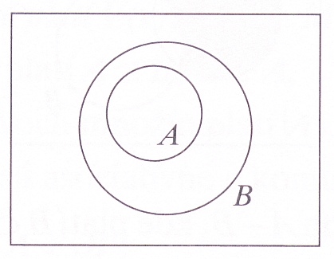

Nadmnožina – hovoríme, že množina B je nadmnožinou množiny A
– zapisujeme – B ⊃A

Prienik množín – Je množina všetkých prvkov, ktoré patria zároveň aj množine A aj
množine B
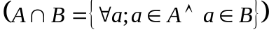.
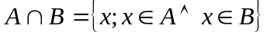
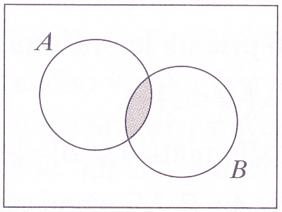

Zjednotenie množín – množina všetkých prvkov, ktoré patria množine A alebo množine B
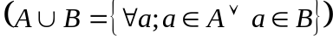
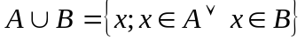
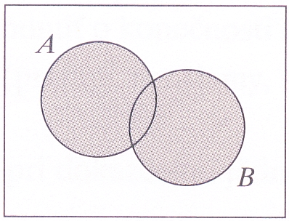

Rozdiel množín – množina všetkých prvkov, ktoré patria množine A, ale nepatria množine B
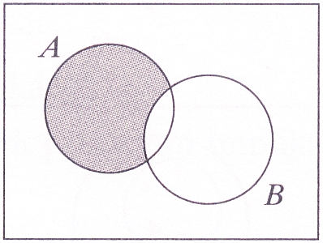
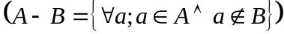
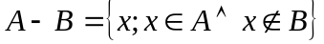

Vennove diagramy – znázornenie množiny pomocou geometrických útvarov. Každej množine odpovedá časť roviny ohraničená uzavretou krivkou.

Príklad Vennovho diagramu pre tri a štyri množiny:

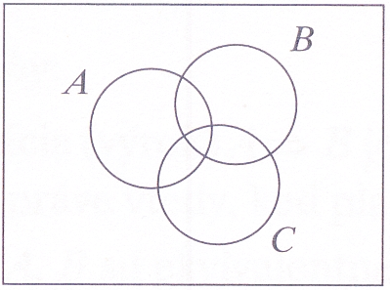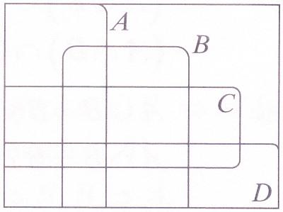

Disjunktné množiny – množiny, ktoré nemajú spoločný prienik
– množiny, ktorých prienik je prázdna množina

Prázdna množina – množina, ktorá neobsahuje ani jeden prvok
A = {} = ∅

Doplnok – doplnok množiny A k základnej množine Z nazývame množinu A, ktorá obsahuje práve tie prvky zo základnej množiny Z, ktoré nepatria do množiny A

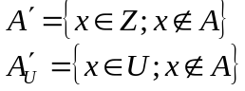

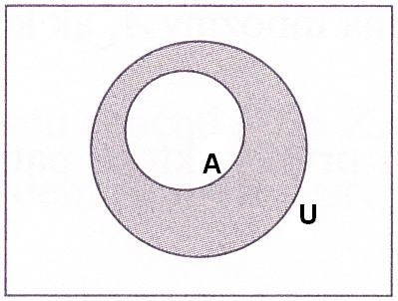

Priamy dôkaz(priamy reťazec implikácií):
Ak chceme dokázať vetu P=>Z, tak priamymi implikáciami z predpokladu vyvodíme záver, P=>P₁=>P₂=>...=>Z.

Nepriamy dôkaz (náhrada pôvodnej implikácie obmenou):
Namiesto vtedy P=>Z dokážeme vetu obmenenú Z′=>P′, ktorá má vždy rovnakú pravdivostnú hodnotu ako pôvodná veta.

Dôkaz sporom – dokazujeme negáciu pôvodného tvrdenia. Pri dôkaze dôjdeme k sporu s predpokladom alebo so známou axiómou, tým je veta dokázaná.

